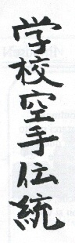  dojo kenshinkan  volterra  ricerca di se stessi praticando karate |  | 
Circolare informativa n° 1/04

Ceduta esclusivamente agli associati della S.K.T.K. “Scuola Karate Tradizionale Shotokan Kenshinkan”
Riproduzione non periodica destinata ad essere la propria funzione nella sfera dell’uso personale

ecco il nostro sponsor

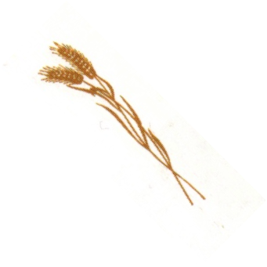
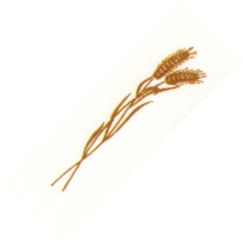

PANOFICIO PASTICCERIA

DI ANGELA BARBERINI & C.

Via Dei Valloni, nr. 78/A
Telefono 0588 – 33068
56040 Villamagna – Volterra

CONSEGNA A DOMICILIO

Ebbene grazie a questo buon alimento (il pane di Villamagna conosciuto in tuta la zona), ed i suoi gestori, potremo realizzare delle magliette e le agognate tute sociali. A TTTI BUON APPETITO.

INDIRIZZI UTILI

a.taddei@inwind.it emilianok@interfree.it maurizio.becuzzi@libero.it fannalisa@iol.it
antonio.bruci@virgilio.it bruchi.massimo@virgilio.it

AVVISO IMPORTANTE

La federazione, in futuro si avverrà della posta elettronica ulteriore canale di comunicazione per le Società, i Dirigenti, gli Ufficiali di Gara, i Tecnici, e tutti i tesserati, pertanto chi volesse fornire il proprio e-mail lo comunichi al proprio tecnico, inoltre si forniscono i indirizzi:
centroservizi@fikta.it segreteria@fikta.it www.fikta.it www.conaim.it

date da tenere come già impegnate

Si comunicano cui di seguito le date di tutti gli appuntamenti della varie manifestazioni, stage, gare in merito alla nostra attività. Certo che ciò non produrrà una maggiore partecipazione di quella attuale, sicuramente non mi sarà imputata una eventuale mancata informazione; secondo vi potrete programmare al meglio le vostre sortite.  Prima però gradirei spendere due parole su come dovrebbe essere una Scuola di Karate-do in simbiosi con lo spirito dei loro praticanti. E vero che ognuno lo pratica in base ai scopi che si è prefissato impegnato più o meno energie, ma è tanto vero che se il nucleo non è fortemente motivato avremo la fine, in proposito voglio fare un esempio che a mio avviso calza a pennello, prendiamo la Terra, questa palla sezionata a metà è composta da molti strati diversi paragonabili a tanti cerchi fino ad arrivare al suo centro che gira su | se stesso velocissimamente come una palla di fuoco composto in prevalenza da ferro fuso. Questa palla se si fermasse sarebbe una delle tante cause che causerebbe la fine della vita nella terra. In una Suola di Karate-do è pressoché simile, i cerchi sono costituiti dai gradi, all’esterno si trovano i principianti fino ad arrivare al centro composto dai gradi più elevati esistenti nella Scuola, tuttavia quest’ultimi (poiché anche le Nere mollano) non costituiscono quella palla che gira vorticosamente, questa è formata dalle persone che fanno karate-do con il cuore con determinazione di ferro che pur di allenarsi farebbero carte false, queste persone, di qualsiasi età e grado, cercano di coinvolgere tutti a praticare a tale attività facendo crescere e rafforzare il centro, qui soprattutto, dovrebbero farne parte coloro che decidono di intraprendere la via dell’agonismo. Scusate per lo sfogo, vado ad elencare le date di cui ho accennato all’inizio fino a giugno:

MESE DI MARZO:

07  dom. | Eliminatorie Regionali Campionati Italiani KA/KU/FUKUGO cat. Juniores/Seniores individuali e Squadre;  Gara regionale cinture marroni. | PISTOIA
13  sab. | Allenamento Studio Goshindo per Antonio BRUCI  Dalle 14.30 alle 16.30 | FIRENZE
14  dom. | 2° Campionato Italiano cinture marroni  partenza ore 06.00 | PIANORO (BO)
20  sab. | Corso agonisti palestra Shinan K.K.  Dalle 15.30 alle 18.00 | SIENA
27  sab. | Stage Memorial M° Giacomelli  Allenamento Studio Goshindo per Antonio BRUCI  Dalle 14.30 alle 16.30 | ?  FIRENZE
31  mer. | Corso regionale ISI per cinture Nere  Partenza ore 16.15 | MONTECATINI TERME

MESE DI APRILE:

03-04  sab.  dom. | Campionati Italiani KA/KU/FUKUGO cat. Juniores/Seniores individuali e Squadre;  Gara regionale cinture marroni. | ?
17  sab. | Allenamento Studio Goshindo per Antonio BRUCI  Dalle 14.30 alle 16.30 | FIRENZE
18  dom. | Stage regionale Goshindo | ?

MESE DI MAGGIO:

09  dom. | Trofeo regionale bambini;  Torneo cinture colorate dai 14 a 35 anni | LUCCA
15-16  sab.  dom. | 13° trofeo Topolino | CAORLE (VE)
15 – 19 e 29  sab. | Allenamento Studio Goshindo per Antonio BRUCI  Dalle 14.30 alle 16.30 | FIRENZE

MESE DI GIUGNO:

? | Campionato europeo ETKF | MADECONIA
5  sab.  dom. | Stage da cintura verde a nera | VITTORIA APUANA
12 e 26  sab. | Allenamento Studio Goshindo per Antonio BRUCI  Dalle 14.30 alle 16.30 | FIRENZE

NOVITA'

DA QUEST’ANNO INTRODURREMO UN PREMIO ALL’ALLIEVO CHE SI E’ MAGGIORMENTE DISTINTO
I PUNTI SARANNO ASSEGNAI CON IL SEGUENTE CRITERIO

SINGOLARMENTE PER LE SEGUENTI PRESTAZIONI
FREQUENZA - IMPEGNO E VOGLIA DI FARE - PARTECIPAZIONE A GARE - PARTECIPAZIONE AD ALLENAMENTI
CLASSIFICAZIONE GARE INTERNE - 1° PUNTI 3 - 2° PUNTI 2 - 3° PUNTI 1.

A SQUADRA
LE SQUADRE SONO: TURNO DEI BAMBINI - 1° TURNO ADULTI - 2° TURNO ADULTI.
IL PUNTEGGIO VERRA’ ASEGNATO IN BASE AGLI ALLIEVI PRESENTI.
TURNO CON TUTTI GLI ALLIEVI PRESENTI PUNTI 3
TURNO CON 1 ALLIEVO ASSENTE SENZA MOTIVO PUNTI 1
TURNO CON 2 O PIU’ ALLIEVI ASSENTI SENZA MOTIVO PUNTI 0

QUESTI PUNTI VENGONO SOMMATI AI SINGOLI PUNTI PERTANTO OGNUNO HA INTERESSE PERCHE’ TUTTI SIANO PRESENTI A TAL PROPOSITO PER NON FAR PERDERE I PUNTI ALLA SQUADRA SI PUO’ PARTECIPARE A QUALSIASI TURNO

A TUTTI VINCA IL MIGLIORE

PER IL MESE DI MARZO IL TURNO IN PISCINA E’ SOSPESO PER EVENTUALI ALLENAMENTI CONTATTARE PERSONAL= MENTE L’ISTRUTTORE ANTONIO BRUCI CHE CURERA’ IL CORSO E DECIDERA’ SE E QUANDO RIPRENDERE I CORSI IN PISCINA. | GLI AGONISTI  PER GARE FINO A LIVELLO NAZIONALE ANNO 2004  BAMBINI: Sacha, Lorenzo, Claudio,  Alessandra, Andrea, Valerio, Alessia, Alessandro.
PRE AGONITI: Marco.

CINTURE NERE:
SPERANZE: Marco Calducci

CINTURE MARRONI:
CADETTI: Francesco, Alessio.
SPERANZE: Pietro.
SENIORES: Giorgio, Claudiano, Annalisa.

PER CARE A LIVELLO REGIONALE
Marco Colivicchi, Hairy Osmani, Giulia Guerrieri, Mariano Pedone, Roberto Salvatori, Dario Perticone, Chiara Fredianelli

